

20260525| 小六班

Daily life
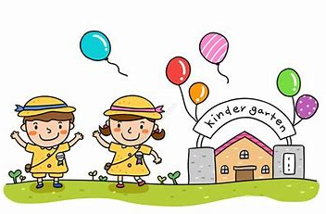

「来园情况」
今日星期一，共有31人来园，1人请假。
「日常生活观察」
序号 | 姓名 | 午餐 |  |  | 午睡 | 备注
序号 | 姓名 | 饭 | 菜 | 汤 | 午睡 | 备注
1 | 吴逸辰 | √ | √ | √ | √ | 喂菜
2 | 邓云天 | √ |  | √ | √
3 | 陈奕轩 | √ | √ | √ | √
4 | 薛焱琛 | √ |  | √ | √
5 | 江梓壕 | √ | √ | √ | √
6 | 袁子庆 | √ | √ | √ | √
7 | 镇博炀 | √ | √ | √ | √
8 | 杜一恒 | √ | √ | √ | √
9 | 张家宁 | √ |  | √ | √
10 | 常元一 | √ | √ | √ | √
11 | 陈阳 | √ | √ | √ | √
12 | 刘翊鸣 | √ | √ | √ | √ | 喂菜
13 | 周廷堃 | √ | √ | √ | √
14 | 万博睿 | √ | √ | √ | √
15 | 赵逸彤 | √ | √ | √ | √
16 | 冯晏卿 | √ | √ | √ | √
17 | 丁安娜 | √ | √ | √ | √
18 | 刘沐苒 | 请假
19 | 李沐晗 | √ | √ | √ | √
20 | 王慕恬 | √ | √ | √ | √
21 | 高杨 | √ | √ | √ | √
22 | 张芯悦 | √ | √ | √ | √
23 | 熊梦瑶 | √ | √ | √ | √
24 | 赵书瑶 | √ |  | √ | √
25 | 王清悦 | √ | √ | √ | √
26 | 李念 | √ | √ | √ | √
27 | 胡挽晴 | √ | √ | √ | √
28 | 顾若澄 | √ | √ | √ | √
29 | 周羽熙 | √ | √ | √ | √
30 | 蒋悦雯 | √ | √ | √ | √
31 | 邓安琪 | √ | √ | √ | √
32 | 谭煜阳 | √ | √ | √ | √
「区域游戏」
孩子们选择了自己喜欢的区域，开展了区域游戏活动。
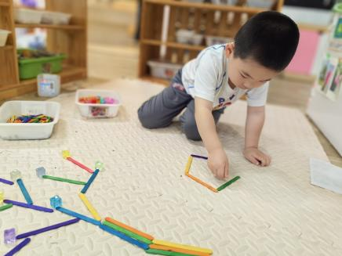 | 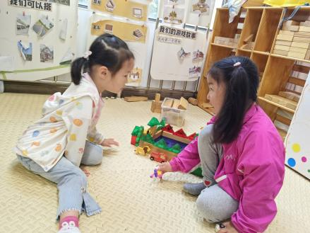 | 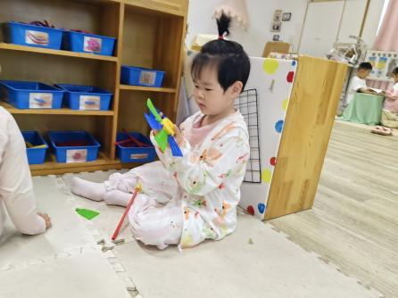
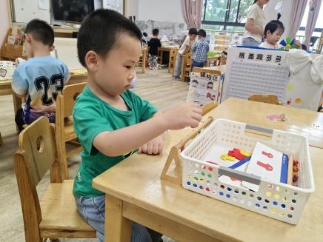 | 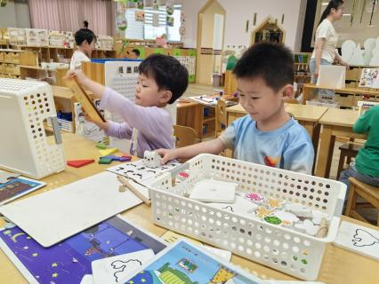 | 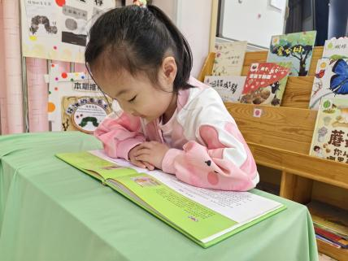
「集体活动」
综合活动：会说话的手
本次活动是一节感知手势、手语的综合活动，手势是指人类用语言中枢建立起来的一套用手掌和手指位置、形状的特定语言系统。生活中人们也会用一些特定的手势来传递信息，如： V字手势、OK手势、暂停手势等。本活动通过做让幼儿观察、模仿了解生活中常用手势所表达的含义，从而了解手势在生活中的作用。小班的孩子们在日常的生活中已经接触过许多常见的手势，如：当看到老师做暂停手势时会安静等，对于一些手势的含义他们已经初步了解，但是孩子们对手势没有刻意地了解，尤其是简单的手语、停止、安静、谢谢的手势。

「温馨提醒」

1.今天周一，正常开展延时班，大家16:54准时接孩子哦。
执笔人：魏池竹

